附件二：
到东莞市松山湖莞美学校的路线如下：
高速路程
市区—广深高速—厚街收费站出口—湖景大道—环湖路—学校赛场
高速出口具体路程：；
- 1) 沿匝道行驶70米，稍向左转
- 2) 行驶120米，左前方转弯进入湖景大道
- 3) 沿湖景大道行驶1.4公里，稍向右转进入环湖路
- 4) 沿环湖路行驶120米，右前方转弯
- 5) 继续沿环湖路行驶620米，到达终点(在道路右侧)
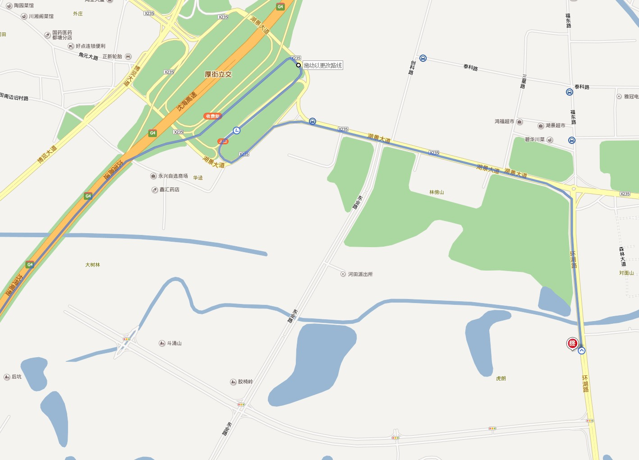

公交汽车路程
出发地汽车站—东莞厚街汽车站—厚街科技园-公交车站、湖景广场-公交车站、加州阳光-公交车站后下车—步行500米至学校赛场
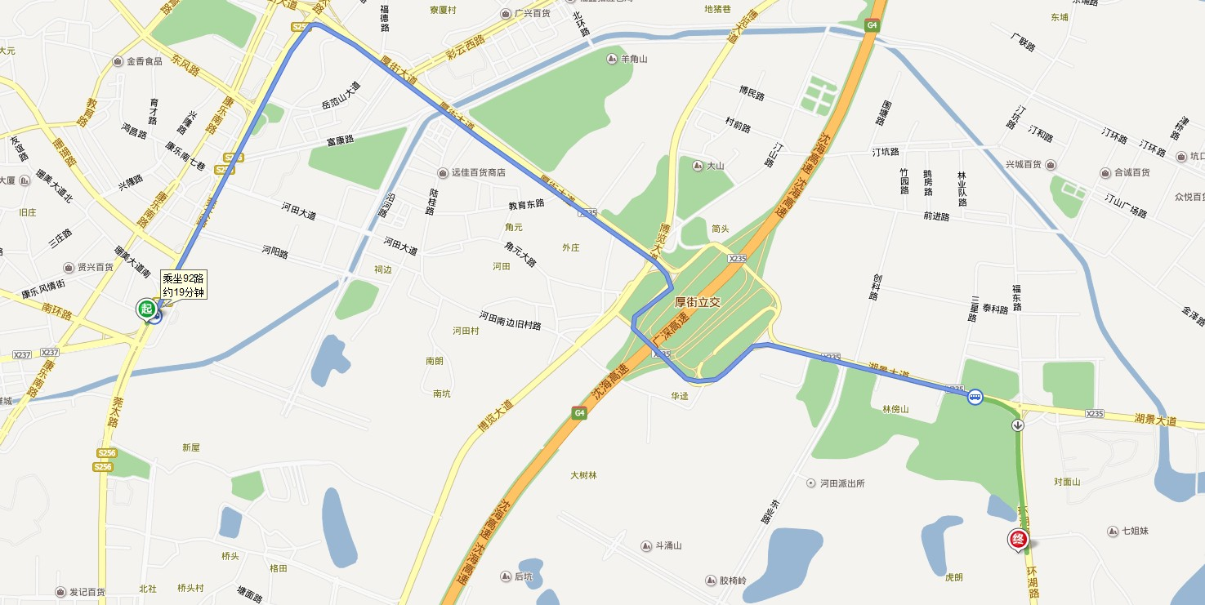

东莞市松山湖莞美学校http://www.dggmi.com/,位于美丽的东莞松山湖畔，松山湖现有松湖烟雨、松湖花海、状元笔公园、月荷湖公园等多个旅游景区，五星级酒店、高尔夫球场、大型购物中心等配套设施齐全，交通十分便利，比赛之余必将带给你一个难忘的生态休闲之旅！
松山湖旅游攻略详见
http://wenku.baidu.com/view/0a80fd82bceb19e8b8f6ba5e.html

